基隆市114學年度中興國民小學辦理校長及教師公開授課
附表.2

共同備課紀錄表
授課教師： 畢承瑜 任教年級：__5________任教領域/科目：音樂
回饋人員： 于謦瑄 任教年級： (選填)任教領域/科目： (選填)
備課社群： (選填) 教學單元：1
觀察前會談(備課)日期：_115__年__5_月_12__日 地點：教務處
預定入班教學觀察(公開授課)日期：_115__年_5__月_15__日 地點：教務處
一、學習目標(含核心素養、學習表現與學習內容)：
B3 藝術涵養 與 美感素養
C3 多元文化 與 國際理解
藝-E-B3 善用多元感官， 察覺感知藝術與 生活的關聯，以 豐富美感經驗
藝-E-C3 體驗在地及全球 藝術與文化的多 元性。
2-Ⅲ-1 能使用適當的音樂語彙，描述各類音樂作品及唱奏表現，以分享美感經驗。
音 A-Ⅲ-1 器樂曲與聲樂曲，如：各國 民謠、本土與傳統音樂、古 典與流行音樂等，以及樂 曲之作曲家、演奏者、傳統 藝師與創作背景。
二、學生經驗(含學生先備知識、起點行為、學生特性…等)：
- 學生能說出管弦樂曲中的旋律表現不同的性格和主題。
- 學生能正確的找出2拍子歌曲中的重音。
- 學生能聆聽音樂後發表感受。
三、教師教學預定流程與策略：
- 認識芭蕾舞劇胡桃鉗裡兩首22拍子歌曲。
- 介紹音樂家柴可夫斯基，認識芭蕾舞劇融合舞蹈和音樂來表現故事的手法。
- 學生使用This song sounds ( slow / fast ), so I feel _______ and I want to ( sleep / run )的英文句型，從外在聽起來、到內在感受到最後行動三個方面去表達歌曲帶來的感受

四、學生學習策略或方法：
歌曲律動、學習單
五、教學評量方式（請呼應學習目標，說明使用的評量方式）：
學習單、提問、發表、實作評量

六、觀察工具(可複選)及觀察焦點：
表2-1、觀察紀錄表、□表2-2、軼事紀錄表、□表2-3、語言流動量化分析表
＊觀察焦點:
七、回饋會談日期與地點：（建議於教學觀察後三天內完成會談為佳）
日期：_115__年__5_月__22_日地點：_教務處________
授課教師簽名： 觀課教師簽名：

基隆市114學年度中興國民小學辦理校長及教師公開授課
附件3

觀察紀錄表
教學班級 | 5 年 體 班 | 觀察時間 | 115 年 5 月15 日 第 3 節
教學領域 | 藝術 | 教學單元 | 1
教 學 者 | 畢承瑜 | 觀 察 者 | 于謦瑄

層  面 | 檢核  項目 | 檢核重點 | 優  良 | 普  通 | 可改進 | 未呈現
教  師  教  學 | 1.清楚呈現教材內容 | 1-1 有組織條理呈現教材內容 | ✓
教  師  教  學 | 1.清楚呈現教材內容 | 1-2 清楚講解重要概念、原則或技能 | ✓
教  師  教  學 | 1.清楚呈現教材內容 | 1-3 提供學生適當的實作或練習 | ✓
教  師  教  學 | 1.清楚呈現教材內容 | 1-4 設計引發學生思考與討論的教學情境 | ✓
教  師  教  學 | 1.清楚呈現教材內容 | 1-5 適時歸納學習重點 | ✓
教  師  教  學 | 2.運用有效教學技巧 | 2-1 引起並維持學生學習動機 |  | ✓
教  師  教  學 | 2.運用有效教學技巧 | 2-2 善於變化教學活動或教學方法 | ✓
教  師  教  學 | 2.運用有效教學技巧 | 2-3 教學活動融入學習策略的指導 | ✓
教  師  教  學 | 2.運用有效教學技巧 | 2-4 教學活動轉換與銜接能順暢進行 |  | ✓
教  師  教  學 | 2.運用有效教學技巧 | 2-5 有效掌握時間分配和教學節奏 |  |  | ✓
教  師  教  學 | 2.運用有效教學技巧 | 2-6 使用有助於學生學習的教學媒材 |  | ✓
教  師  教  學 | 3.應用良好溝通技巧 | 3-1 口語清晰、音量適中 |  | ✓
教  師  教  學 | 3.應用良好溝通技巧 | 3-2 運用肢體語言，增進師生互動 |  | ✓
教  師  教  學 | 3.應用良好溝通技巧 | 3-3 教室走動或眼神能關照多數學生 |  | ✓
教  師  教  學 | 4.運用學習評量評估學習成效 | 4-1 教學過程中，適時檢視學生學習情形 | ✓
教  師  教  學 | 4.運用學習評量評估學習成效 | 4-2 學生學習成果達成預期學習目標 |  |  | ✓
班  級  經  營 | 5.維持良好的班級秩序以促進學習 | 5-1維持良好的班級秩序 |  |  | ✓
班  級  經  營 | 5.維持良好的班級秩序以促進學習 | 5-2適時增強學生的良好表現 |  | ✓
班  級  經  營 | 5.維持良好的班級秩序以促進學習 | 5-3妥善處理學生不當行為或偶發狀況 |  | ✓
班  級  經  營 | 6.營造積極的班級氣氛 | 6-1引導學生專注於學習 |  | ✓
班  級  經  營 | 6.營造積極的班級氣氛 | 6-2布置或安排有助學生學習的環境 | ✓
班  級  經  營 | 6.營造積極的班級氣氛 | 6-3展現熱忱的教學態度 |  | ✓

授課教師簽名： 觀課教師簽名：
基隆市114學年度中興國民小學辦理校長及教師公開授課
附表4

自我省思檢核表
授課教師姓名：_畢承瑜__ 教學班級：__50T_______ 教學領域：____藝術________
教學單元名稱：______歌聲滿行囊_______________________________________________

序號 | 檢核項目 | 優良 | 普通 | 可改進 | 未呈現
1 | 清楚呈現教材內容 |  | □ | □ | □
2 | 運用有效教學技巧 |  | □ | □ | □
3 | 應用良好溝通技巧 | □ |  | □ | □
4 | 運用學習評量評估學習成效 | □ |  | □ | □
5 | 維持良好的班級秩序以促進學習 | □ |  | □ | □
6 | 營造積極的班級氣氛 | □ |  | □ | □
7 | 其他： | □ | □ | □ | □

◎教學省思：
1.本單元的主題是透過行進式的歌曲來表現管弦樂團多采多姿的音色，本次觀課用sound(外在聽起來)、feel(內在感覺)以及I want to(行動)的句型來深化學生欣賞音樂時的感受力。從五年級我開始引導學生藉由英文課能夠認識許多感受的形容詞，五年體班在音樂課時〉總是能夠踴躍的表達自己對於音樂的想像與思考，我則運用不同的單字來歸納學生的想法。
2.第一首歌律動為拍手和跑步等歡樂的歌曲，第二首則是安靜夢幻的氣質，本班的特殊生在聽到第二首的動作時，仍然在歌曲播放時拍手，雖然拍子都是正確的，但是沒有辦法理解與配合規則。因此在事後有跟特教老師與家長討論音樂課的規則，學生表示不能適應教室空曠的感覺和溫度，

以後會努力配合班級規定，我也和輔導老師及導師配合，請其他同學要能夠關心體諒他的狀況，友愛同學。輔導老師建議在批評他的不良行為之前使用三明治溝通法，可以讓他更清楚自己改進的方向。(音樂教室座位3-3)
3.今天有一個新的默契遊戲loud and clear，是正確的唸出課文可以加3分，本班10位同學中有部分同學的閱讀能力較不能理解課文，所以我就說”這樣我們就加三分，可以嗎?”我認為「可以嗎?」這樣的口頭禪比較不適合
在課堂裡出現，我覺得可以停頓，並且請同學回答「可以」，給學生思考的時間。同學們會唸得很大聲但是不夠專心閱讀，需要再練習與鼓勵，有些唸幾個字就放棄的孩子，我應該要放大電子白板的段落，逐字指給他唸，這樣更能達到閱讀的效果。
- 經過幾個月使用，教室的超過一半椅子壞掉，學生在上課時一直反映不舒服，會躺在椅子上觀看芭蕾舞劇影片，造成最後寫學習單的時候坐好專注未能完成，我應該要能夠注意流程與時間，行間巡視協助每一個學生完成。(音樂教室座位2-4)

多年的觀課常常都在照片看到自己的身體會左傾，整天的課堂讓自己很不舒服，應該要端正自己的姿勢。

授課教師簽名： 觀課教師簽名：

基隆市114學年度中興國民小學辦理校長及教師公開授課
附表5

議課紀錄表
授課教師： 5 任教年級：____體______任教領域/科目：
回饋人員： 于謦瑄 任教年級： (選填)任教領域/科目： (選填)
教學單元： 1 ；教學節次：共 10 節，本次教學為第 6 節
回饋會談日期：_115__年__5_月__22_日地點：_教務處___
請依據觀察工具之紀錄分析內容，與授課教師討論後填寫：
- 教與學之優點及特色（含教師教學行為、學生學習表現、師生互動與學生同儕互動之情形）：
(1)清晰呈現教材，以視覺、嗅覺、觸覺、聽覺、味覺、律動等不同的教學方法引發學生的學習動機。
(2)學生能專心聆聽歌曲的特色，並找到歌曲中的拍子，發表聆聽歌曲的感受
(3)學生能夠大聲練習英文單字。

- 教與學待調整或改變之處（含教師教學行為、學生學習表現、師生互動與學生同儕互動之情形）：
- 老師在電腦桌的視線死角處的兩位同學上課不專心，可以多行間巡視觀察是否在上課轉頭的狀況，確認每個學生學習單的完成度。
- )老師有時在介紹課程遊戲後會說”可以嗎?”學生沒有回應，有可能是沒有聽懂，可以停頓一下，給學生提出是否有不懂的地方
- 對教學者之具體成長建議：
課題分離是阿德勒心理學著名的概念，班級裡出現一些不雅字眼，老師都會停下課程進度來引導學生，建議可以用扣分或是請導師通知家長的方式來讓學生自己承擔後果，這樣可以讓上課的流程更流暢。
授課教師簽名： 觀課教師簽名：

附件6

課程名稱: 芭蕾舞劇胡桃鉗

基隆市中興國民小學辦理公開授課成果照片

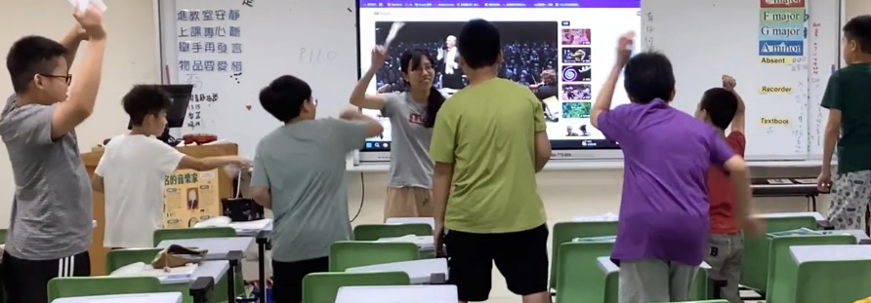

內容概述：音樂律動

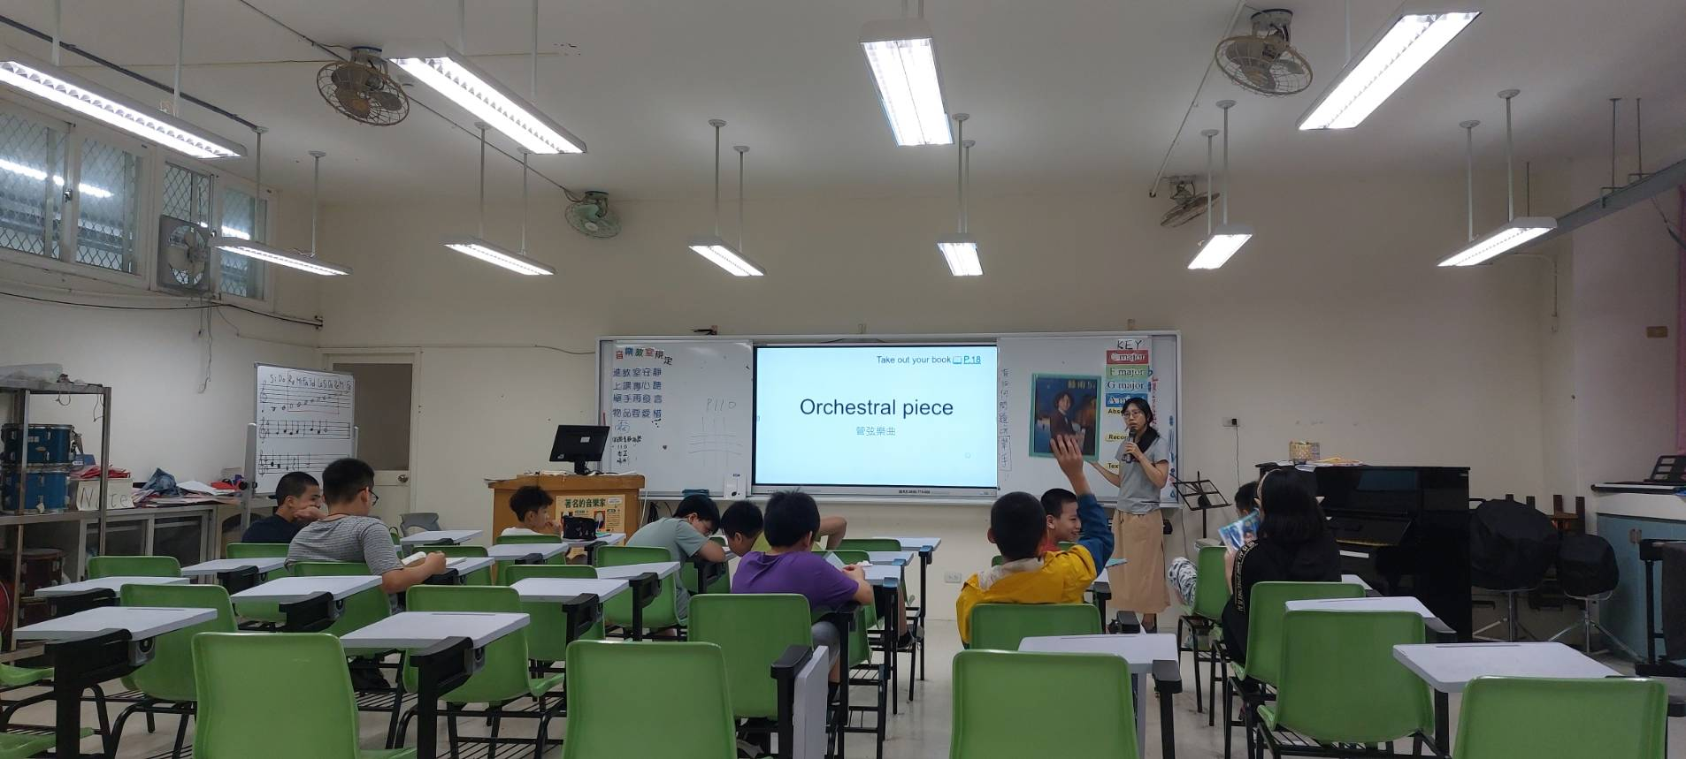

內容概述：介紹管弦樂曲”胡桃鉗”

日期: 115/5/15

